「國立臺南大學高等教育深耕計畫」
重要活動與特色文稿/成果報告
子計畫編號及名稱：Hub-2 文化灣裡、灣裡文化 填表日期： 110 年 07 月30日
重要活動及特色文稿/成果報告
活動名稱：環境教育研習活動--二仁溪環境永續發展
活動時間： 110 年 4 月 10 日 |  |  | 活動地點：臺南市南區灣裡二仁溪、高雄市茄萣舢筏協會
參與人數：教師：__2__人、學生：___26__人、行政人員：______人、校外：___3__人
培育能力 | 校核心能力：■道德力 □自學力 □創造力 ■溝通力 □就業力  (可複選 但建議不超過三項)  說明 : (需說明為何可以達到上述能力的培養)  一、了解二仁溪環境，讓學生珍惜環境資源提升道德力  二、透過交流了解二仁溪環境永續發展有助於溝通力
培育能力 | 深耕幸褔力：■正向(P) □投入(E) □關係(R)□意義(M) □成就感(A)  □適性(I) ■跨域(I) (可複選 但建議不超過三項)  說明 : (需說明為何可以達到上述能力的培養)  一、珍惜資源愛護環境謀取永續，是個正向的表現  二、文資學生可以了解生態的發展，有助於跨域的表現
活動概述  ※活動規劃、目的  ※說明如何符應本校核心能力與深耕幸福力精神 | 研習內容第一部分：同學聽取導覽解說員講解二仁溪自然環境及污染問題，近年如何擺脫過往綠牡蠣，整治二仁溪歷程。  第二部分：導覽解說員為師生解說二仁溪沿岸植物特色。  第三部分：搭船觀察二仁溪的生態環境，並至溼地觀察魚類生態及濕地植物，使學生對二仁溪的環境生態及水資源能夠重視，進而實踐永續發展。  (提醒:目標 教學活動 教學評量方向需扣合)
活動成果  ※說明活動對教師或學生的實質成效與幫助 | 透過「環境教育教材法」課程的研習活動，課堂針對二仁溪環境永續發展的議題為目標讓學生更深入了解二仁溪的環境與文化，且與高雄市茄萣舢筏協會的人士合作，聽取導覽解說員講解二仁溪整治歷程、沿岸植物特色、乘船觀察二仁溪的完整的生態環境，讓學生重視水資源潔淨、環境生態永續問題，並且加以討論賦予師生使命感。
活動檢討建議 | 針對整頓二仁溪沿岸環境與美化，本計畫將與在地居民規劃二仁溪認養，進行整理與美化，並持續推廣環境教育。
相關照片與說明
(請檢附至少6張活動紀錄照片及提供圖片說明)
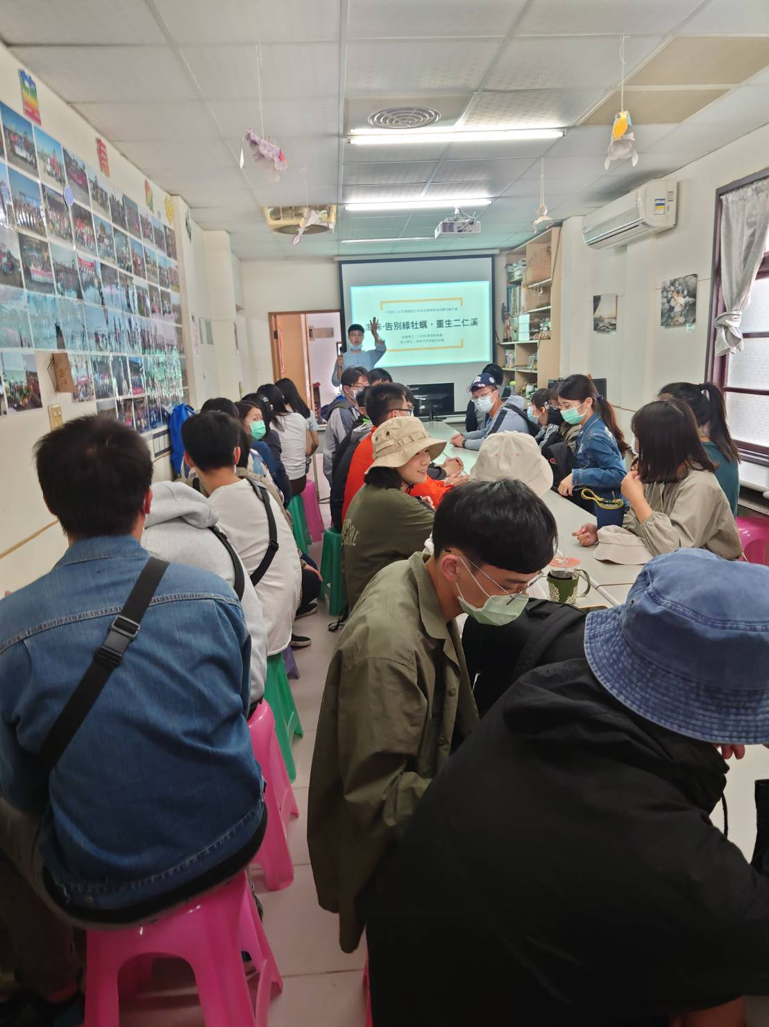 |  | 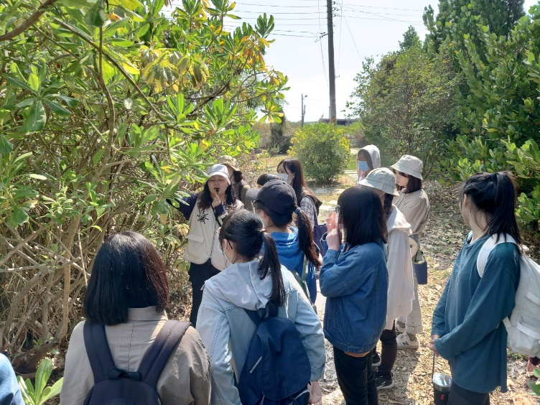延
說明：導覽解說如何擺脫過往綠牡蠣及整治二仁溪歷程 |  | 說明：解說二仁溪沿岸植物特色
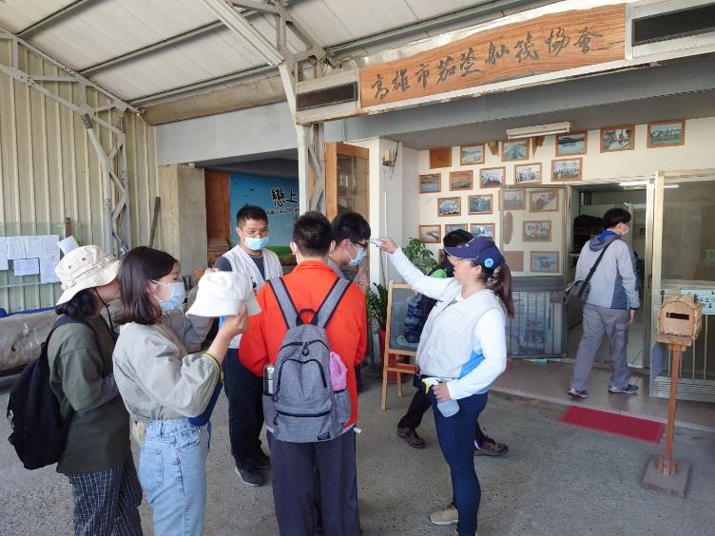 |  | 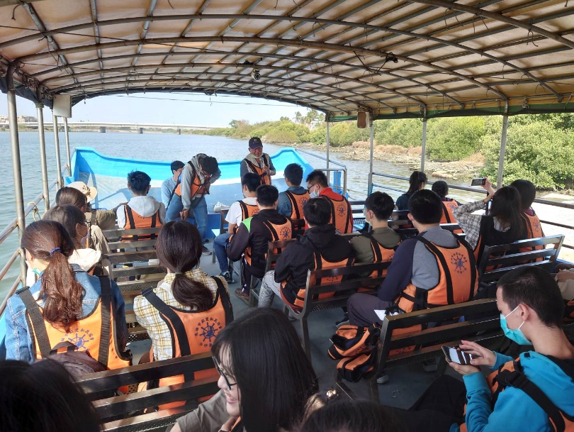
說明：參觀高雄市茄萣舢筏協會 |  | 說明：搭船觀察二仁溪的生態環境
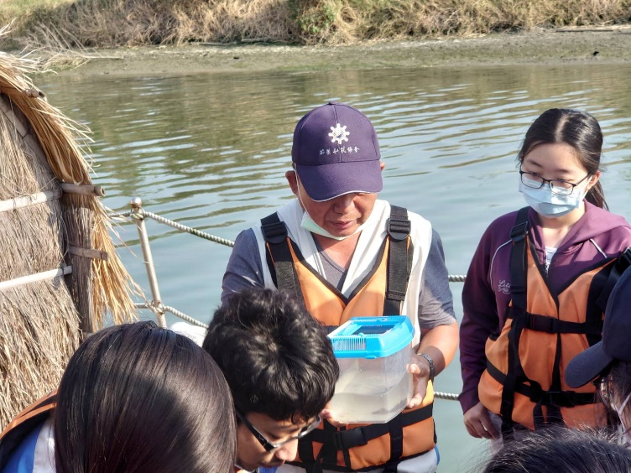 |  | 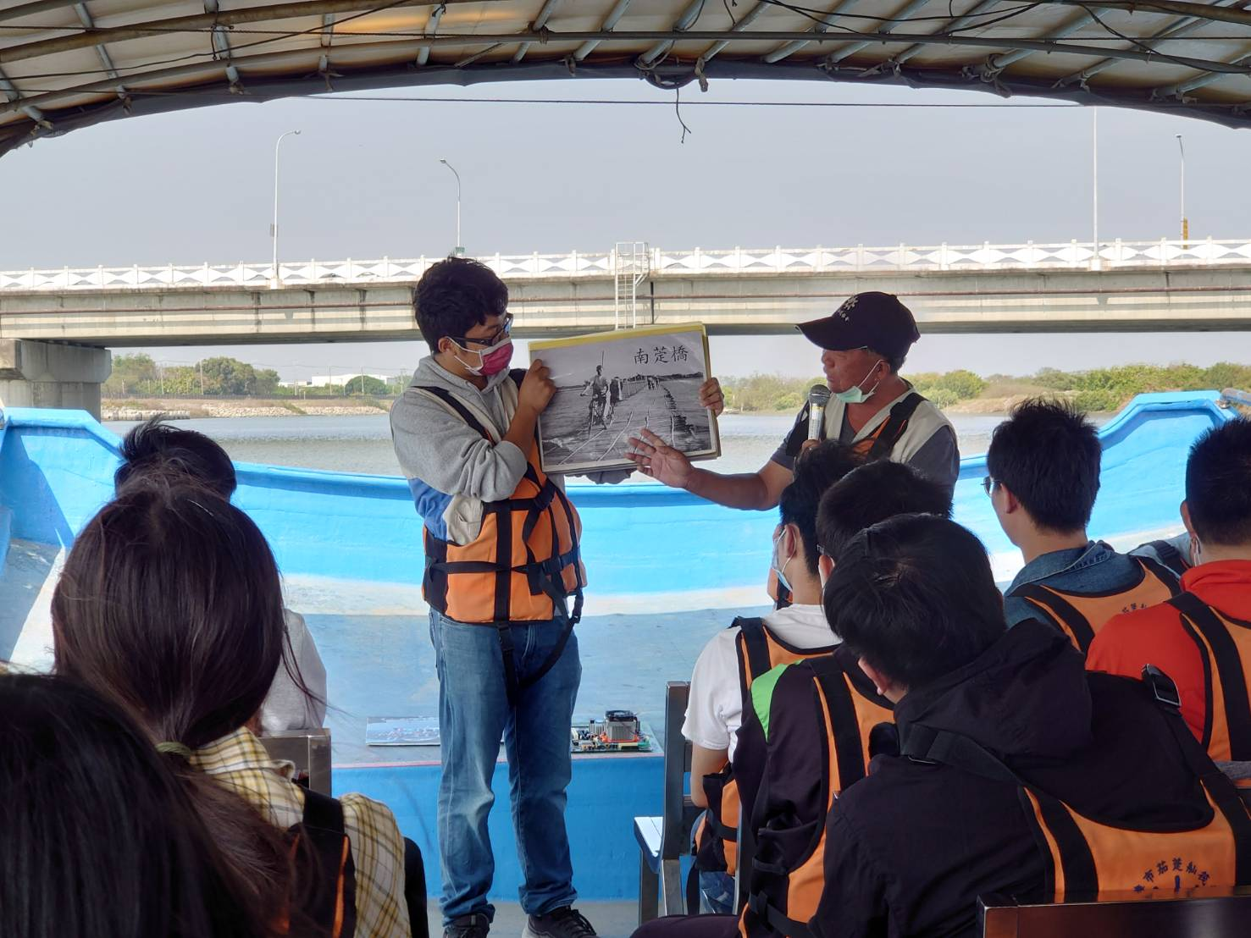
說明：對二仁溪的水資源觀測及環境生態觀察 |  | 說明：解說員講解二仁溪自然環境及污染問題
執行成果相關附件
(請勾選可提供之附件，並隨後檢附)
□活動議程 □活動海報 □活動簽到單 □活動問卷結果分析(必要)
■學生學習心得 □質性回饋建議 □其他____
填表說明：
- 可自行設計格式，內容請務必與計畫相關之成果。
- 如所填報之資料為活動，請提供活動名稱、舉辦之時間、地點、目的、內容、成果…等，參考上方格式。
- 活動成果提供至少6張活動照片作為代表，照片請以學生學習或教師教學為焦點(儘量不要是誰致詞…),至少30字說明。
- 成果表單請回傳電子檔至深耕辦公室進行檢核，並於辦理後2周內上傳至本校高教深耕計畫網站(perma.nutn.edu.tw)。資料填報需考量個資法、肖像權、智財權，避免公告後造成相關法律糾紛

